Некоторые результаты внедрения здоровьесберегающих технологий в учебный процесс. Здоровье нации – наша забота. Материалы 7-ой региональной научно-практической конференции студентов, магистрантов и аспирантов /Под ред. Д.Н. Макаридина, Н.Г. Миловановой. - Тюмень: ТОГИРРО, 2013.

НЕКОТОРЫЕ РЕЗУЛЬТАТЫ ВНЕДРЕНИЯ ЗДОРОВЬЕСБЕРЕГАЮЩИХ ТЕХНОЛОГИЙ В УЧЕБНЫЙ ПРОЦЕСС

Васьков Н.В.
Научный руководитель: к.пед.н., доцент Богданова В.А.
ИФК ТюмГУ, г.Тюмень

Единственная красота,
которую я знаю, – это здоровье.
Г.Гейне

Во вступительном слове на встрече, посвящённой развитию в России системы физического воспитания детей и детско-юношеского спорта, проходившей 13 марта 2013 года в г. Москве, Президент РФ В.В. Путин еще раз обозначил тревожные тенденции.
В частности он заметил: «Как отмечают специалисты, физическое воспитание российских детей значительно хуже, чем было несколько десятилетий тому назад. Вот несколько цифр и фактов, в целом они известны, но я позволю себе их воспроизвести. В 14 лет две трети детей в России уже имеют хронические заболевания. Две трети. У половины школьников отмечаются отклонения в развитии опорно-двигательного аппарата, у 30 процентов – нарушения в сердечно-сосудистой и дыхательной системах. До 40 процентов призывников не в состоянии выполнить минимальные нормативы физподготовки военнослужащих.
Очевидно, что причин такой ситуации много. Это и социальные проблемы (и, наверное, прежде всего и в первую очередь социальные проблемы), и состояние здравоохранения, и положение дел в семьях. И конечно, мы, решая те задачи, ради обсуждения которых мы сегодня собрались, должны решать все эти проблемы последовательно. В том числе необходимо пересмотреть подходы к физическому воспитанию, выстроить его как комплексную, эффективную и современную систему».
И с этими словами Президента РФ нельзя не согласиться. Для того чтобы укреплять и сохранять здоровье здоровых, то есть управлять им, необходима информация как об условиях формирования здоровья (характере реализации генофонда, состоянии окружающей среды, образе жизни и т.п.), так и конечном результате процессов их отражения (конкретных показателях состояния здоровья индивида или популяции).
Эксперты Всемирной организации здравоохранения (ВОЗ) в 80-х гг. XX в. определили ориентировочное соотношение различных факторов обеспечения здоровья современного человека, выделив в качестве основных четыре группы таких факторов. На основе этого в 1994 году Межведомственная комиссия Совета безопасности Российской Федерации по охране здоровья населения в Федеральных концепциях «Охрана здоровья населения» и «К здоровой России» определила это соотношение применительно к нашей стране следующим образом:
- генетические факторы - 15-20%;
- состояние окружающей среды - 20-25%;
- медицинское обеспечение - 10-15%;
- условия и образ жизни людей - 50-55%.
В основе формирования здорового образа жизни лежит ряд ключевых положений:
- Активным носителем здорового образа жизни является конкретный человек как субъект и объект своей жизнедеятельности и социального статуса.
- В реализации здорового образа жизни человек выступает в единстве своих биологического и социального начал.
- В основе формирования здорового образа жизни лежит личностно-мотивационная установка человека на воплощение своих социальных, физических, интеллектуальных и психических возможностей и способностей.
- Здоровый образ жизни является наиболее эффективным средством и методом обеспечения здоровья, первичной профилактики болезней и удовлетворения жизненно важной потребности в здоровье.
- Здоровый образ жизни как система складывается из трех основных взаимосвязанных и взаимозаменяемых элементов, трех культур: культуры питания, культуры движения и культуры эмоций.
Важность проблемы оптимальной двигательной активности в жизни современного человека чётко формулируется в высказывании американского пропагандиста и практика здорового образа жизни К. Купера: «В течение многих тысячелетий человек формировал себя в физической работе. Сейчас с драматической внезапностью ломается модель, созданная эволюцией».
Действительно, тысячелетиями жизнь людей была связана с физическими усилиями при трудовой деятельности. В течение прошлого и настоящего столетий ситуация принципиально изменилась, сейчас доля физических усилий не превышает 8% (в XIX веке около 90%), возник дефицит двигательной активности.
На современном этапе развития общества для успешной социализации, профессионального и личностного роста становится недостаточным обладание знаниями в определённой сфере деятельности. Ценностными ориентирами в образовании становятся личность ученика, его способность к самостоятельной деятельности, умение принимать решения и применять полученные знания на практике.
Администрацией муниципального автономного общеобразовательного учреждения «Переваловская средняя общеобразовательная школа» Тюменского муниципального района совместно с педагогическим коллективом разработана Программа «Здоровье».
В рамках данной Программы, размещённой в проекте перспективного развития, проводится физкультурно-оздоровительная работа, выстраивается и реализуется система рационального питания, осуществляется санитарно-просветительская работа с участниками образовательного процесса, педагогический лекторий для родителей, внедряются здоровьесберегающие технологии. Администрацией школы ведется внутришкольный контроль в данном направлении, привлекаются члены Управляющего совета.
В реализации данной Программы задействованы все службы школы: администрация, педагоги, психолог, медицинский работник, служба питания и технический персонал.
Цель программы - поиск оптимальных средств сохранения здоровья учащихся, создание наиболее благоприятных условий для формирования у школьников отношения к здоровому образу жизни как к одному из главных путей достижения успехов.
В разделе «Внедрение здоровьесберегающих технологий» реализуемой Программы осуществляются следующие задачи:
1. Использование здоровьесберегающих компонентов в учебном процессе:
- педагогические
- уяснение мотивационной основы занятий
- педагогически рациональная организация занятий
- активные методы обучения
- физиологические
- здоровьесберегающее обоснование расписания
- санитарно-гигиенические нормы и дизайн помещения
- физиологически грамотное построение занятий
- психологические
- благоприятный эмоциональный фон занятий
- эффективность общения и наличие диалога
- создание ситуации успеха
- Создание творческих групп учителей, работающих над здоровьесберегающими технологиями.
- Разработка, поиск и применение памяток, рекомендаций как одного из путей формирования здоровья школьников.
- Правильная база учащегося во время занятий.
- Комплекс упражнений физкультурных минуток.
- Корригирующие упражнения для осанки.
Одной из задач нашего исследования являлся анализ состояния здоровья школьников. Результаты представлены на рисунке 1.
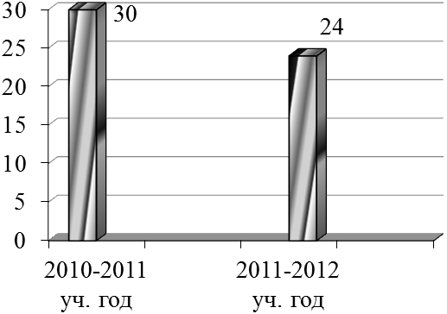
Рис. 1. Количество уроков, пропущенных по болезни в расчёте на одного ученика.
Анализируя данные, мы видим, что у учащихся уменьшилось количество пропущенных уроков по болезни с 30 до 24.
Положительную динамику имеют и показатели посещения учащимися школьных спортивных секций (рисунок 2).

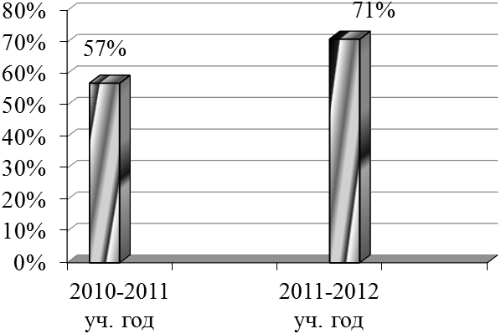
Рис. 2. Сравнительный анализ качества посещения учащимися спортивных секций.
Результаты, полученные в ходе мониторинга здоровья школьников и посещения спортивных секций, являются основой для целенаправленной работы всего коллектива школы и родителей учеников по сохранению и укреплению здоровья. Однако, при внедрении в практику Программы «Здоровье», все усилия участников этого проекта не дадут результатов без системы оценки целесообразности, необходимости и эффективности используемых подходов по сохранению и укреплению здоровья.

